Қараша айындағы Бракераж комиссиясының тексерісі
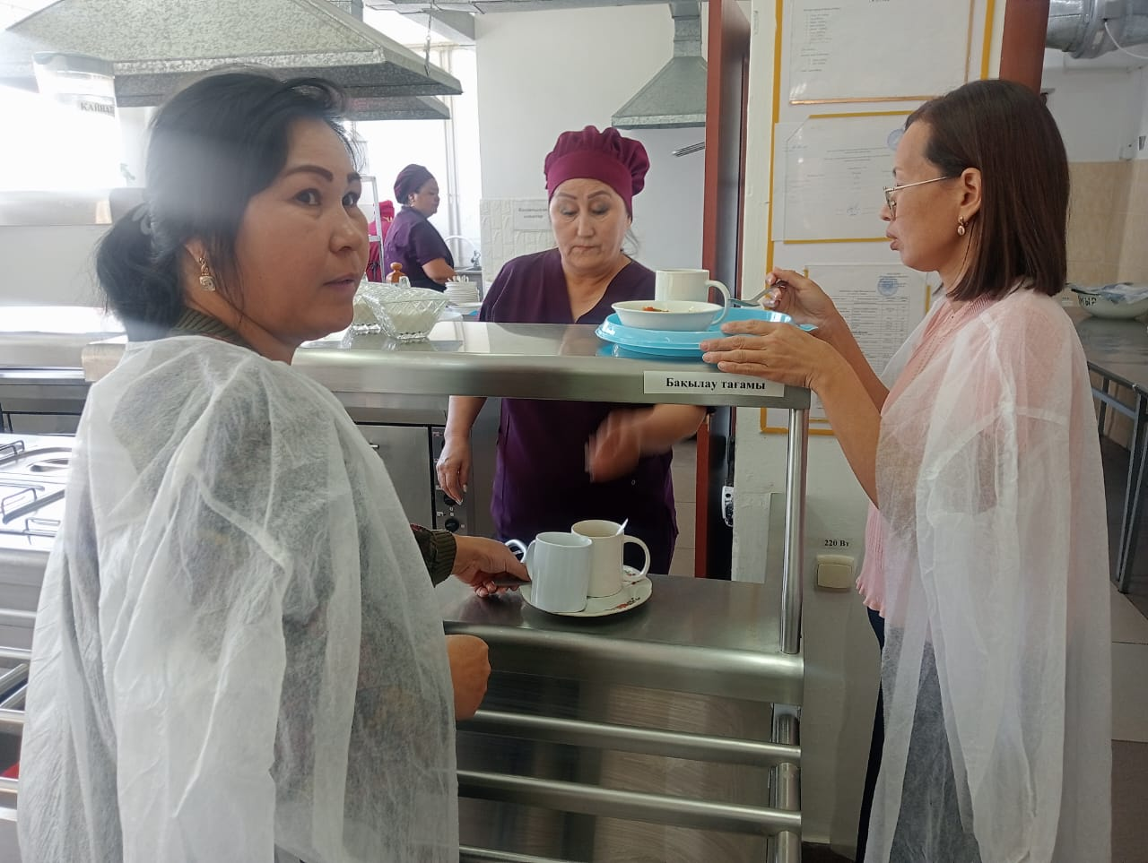
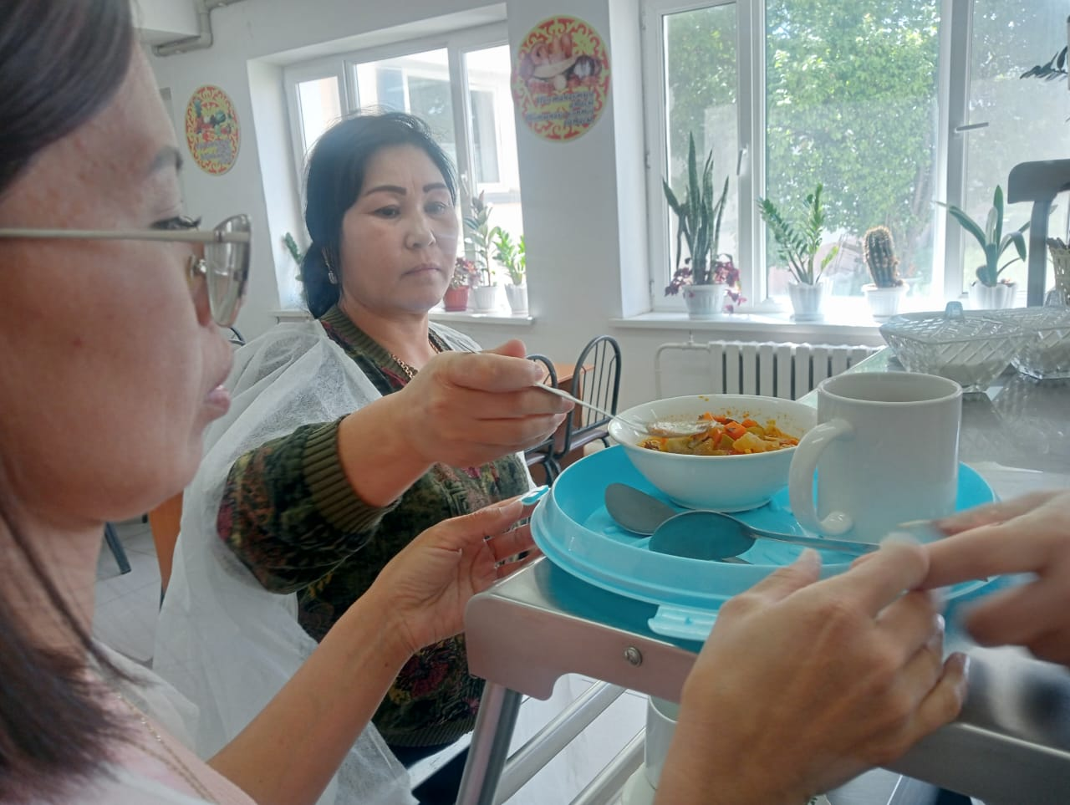
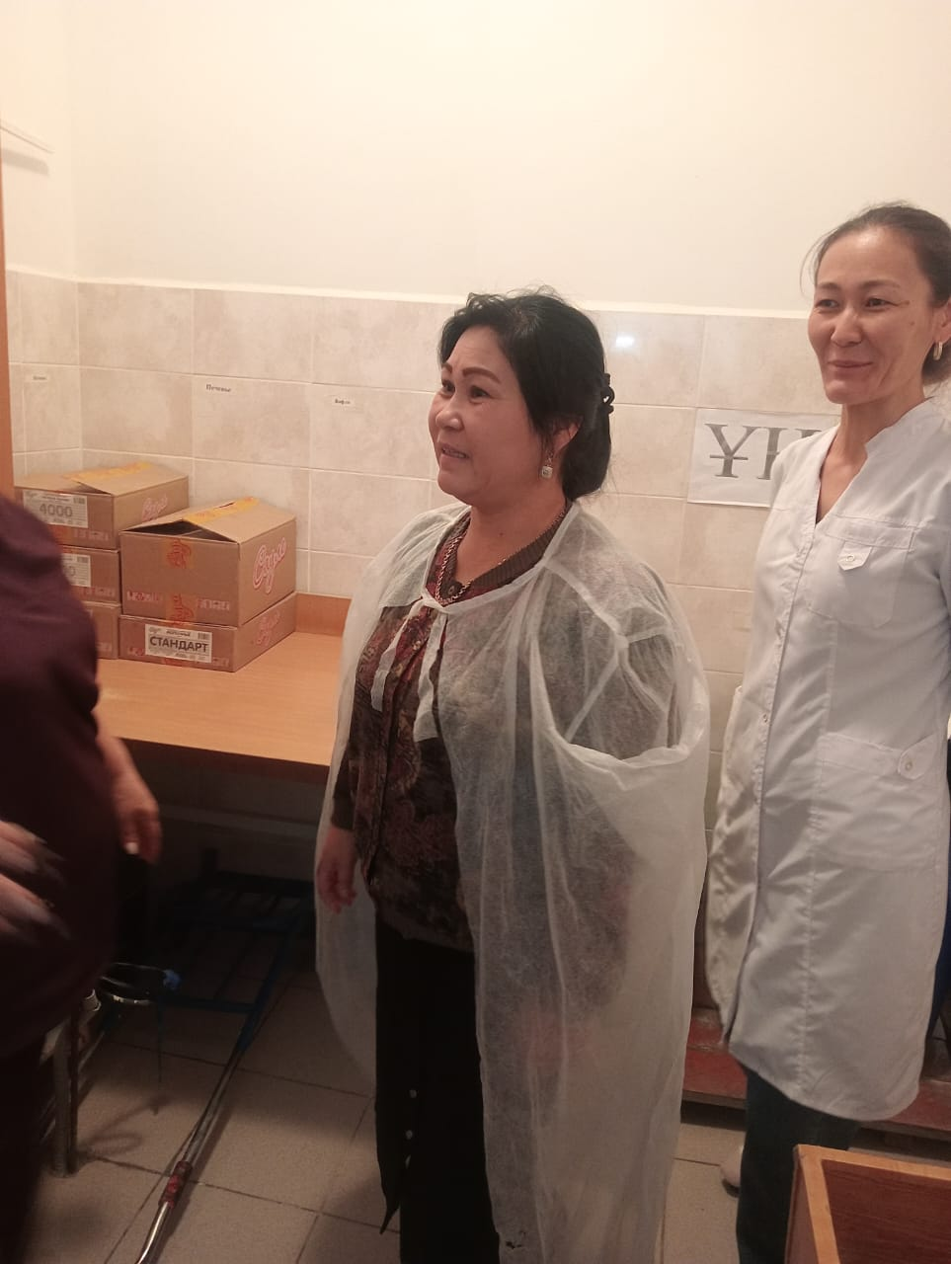
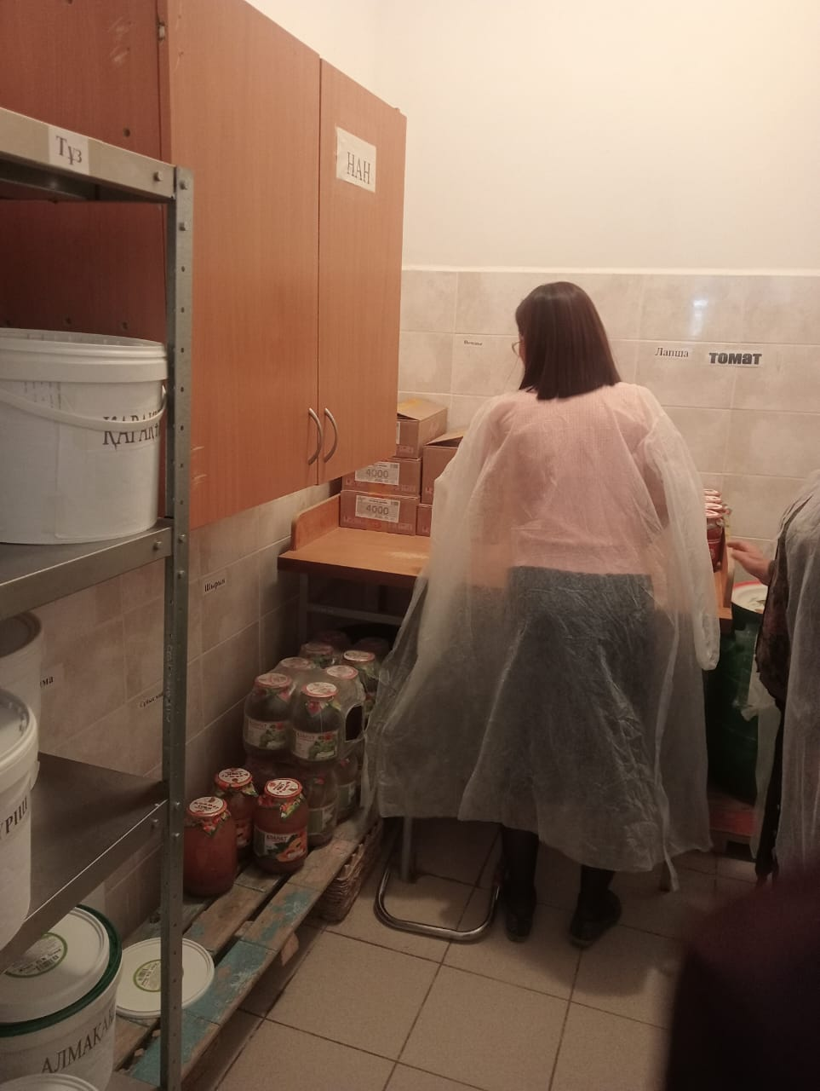
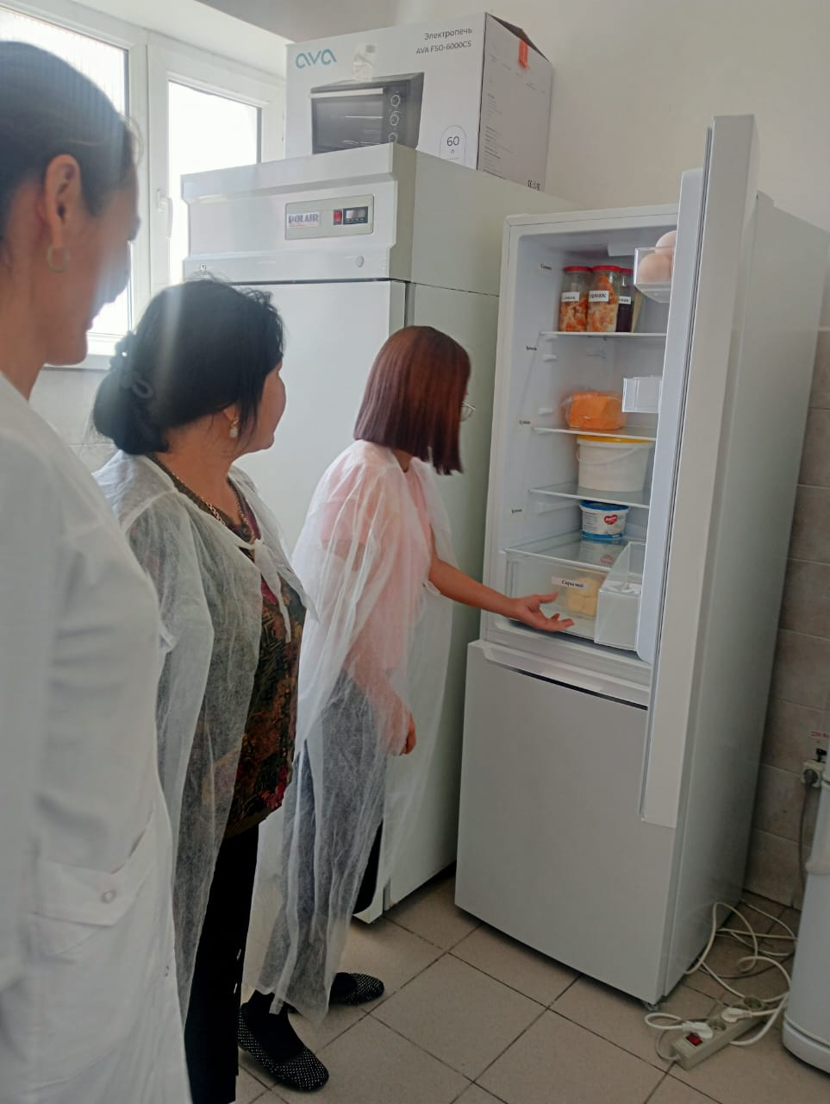
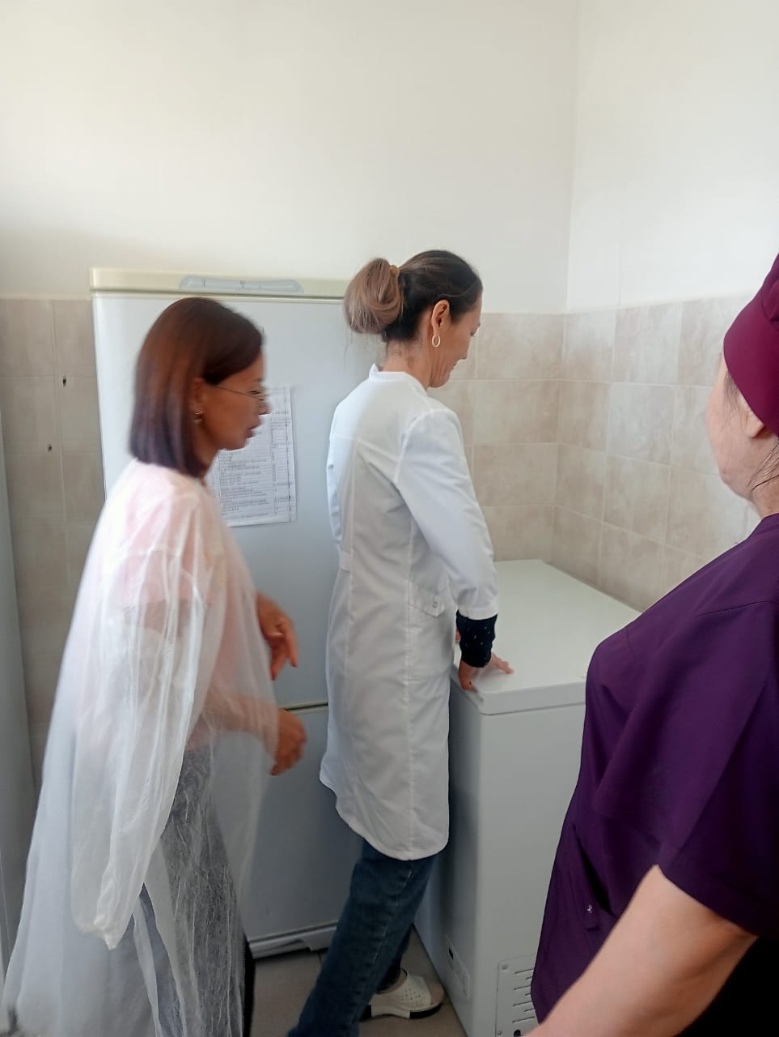
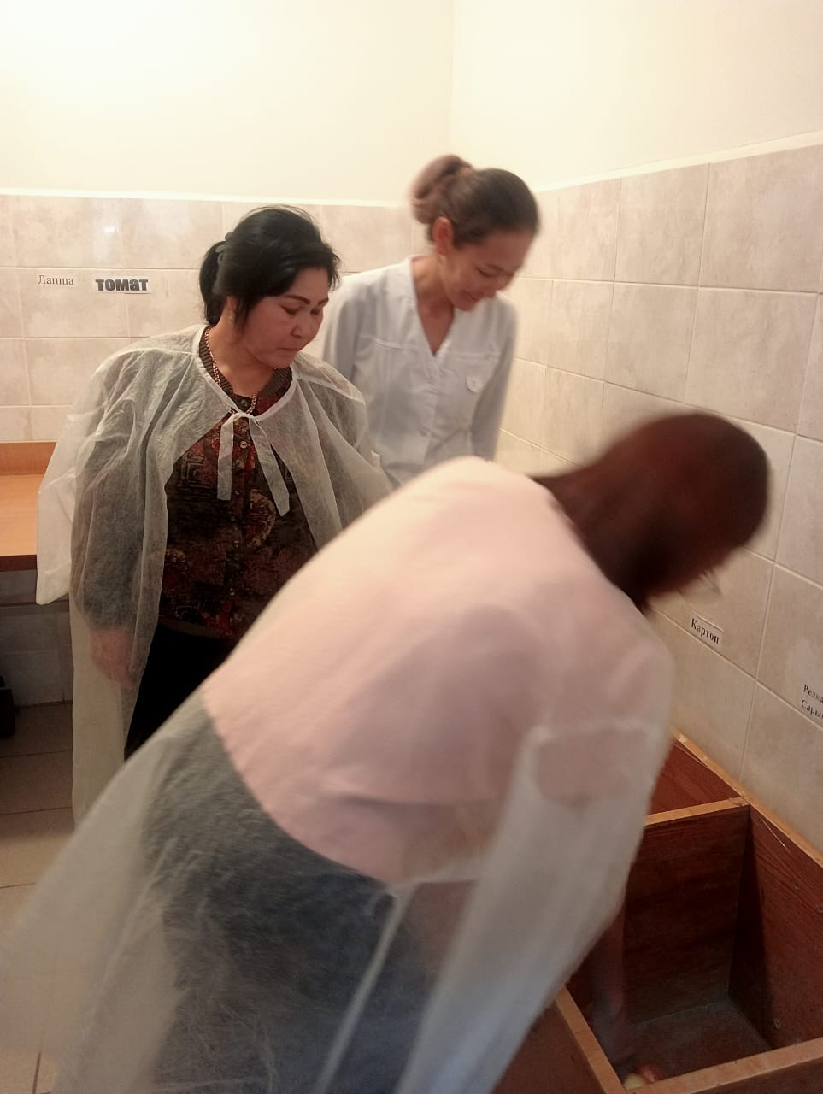
Мектеп асханасының ыстық тамақты талапқа сай берілу сапасын тексеру туралы анықтама
Мектеп асханасында 102 оқушы күніне бір мезгіл мемлекет тарапынан берілетін ыстық тамақты уақытылы ішуде.Аз қамтылған және көп балалы отбасы балаларынан шыққан 40 оқушының құжаттары жинақталып, нобд сайтына тіркелген.Мектеп асханасы толықтай қажетті ыдыс-аяқпен жабдықталған.Аспазшы А Орманова медициналық тексеруден өткен, көмекшілері медициналық тексеруден өткен,жеке кәсіпкер азық-түлік тасымалдайтын көліктің СЭС тарапынан берілген рұқсат қағазы бар.Оқушылардың тамақтану кестесі, ата-аналардың ұсыныс –пікір дәптері, 4 апталық ас мәзірі, тамақтанатын оқушылардың тізімі мөрленіп, бекітілген.Ұсыныс пікір журналы және шикі өнімдерді тіркеу журналы толтырылған.Азық-түліктің сертификаттары бар, жарамдылық мерзімдері сүт, сок, сыр, йогурт, ет т.б өнімдердің мерзімдері өтпеген.Күделікті ас мәзірі мекеме басшысы на бекітіледі.Бір күндік ас мәзірі ілініп тұр.Күнделікті даярланатын астың сынамасы алынып, тоназытқышқа сақтап қойған.Асхананың тазалығысанитарлық-гигиеналық талаптарға сай.Қыркүйек айында бір оқушыға шаққанда жұмсалған қаржы көлемі 550 теңге болады.
Мектеп асханасында айына бір рет бракераж комиссиясы
тексереді.Тексеріс нәтижесінде қыркүйек, қазан айларында анықталған кемшіліктің бкрлығы жойылды.Мектеп асханасында балалардың тамақ ішіп отырған кездері суретке түсіріліп мектептің сайтына салынып отырылады.Бастауыш сынып оқушылары ысытқ тамқты барлығы ішеді.Аз қамтылған, көп балалы отбасының шыққан 40 оқушы.Ыстық тамақ ішетін 1-4 сыныптан 15 оқушы, 5-11 сыныптан 25 оқушы тамақ ішеді.Мектеп асханасында ыстық тамақ талапқа сай беріледі.

Шешімі
1.Мектеп асханасындағы азық-түліктердің сертификатын түгелдеу және күнделікті ас мәзәрі бойынша тағамдардың дәмді жасалуын және мерзімі өткен тағадардың берілмеуін қадағалау Ә Ормановаға тапсырылсын.
2.Мектеп асханасының ыстық тамақты сапалы берілуін күнделікті қадағалау М.Конкаковаға жүктелсін.

